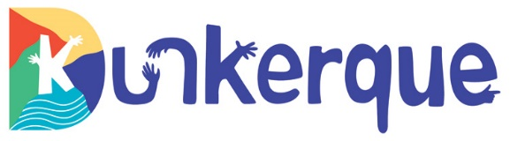
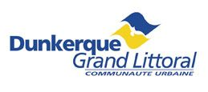

OFFRE DE STAGE
Communauté urbaine de Dunkerque / Ville de Dunkerque
Direction Ville Durable
Service Ville Renouvelée
Evaluation du programme Action Cœur de Ville

Contexte :
Piloté et coordonné par l’Agence Nationale pour la Cohésion des Territoires (ANCT), le programme Action Cœur de Ville (ACV) est engagé depuis le printemps 2018, et concerne 234 villes moyennes exerçants une fonction de centralité, en investissant dans la redynamisation de leur centre-ville. La Communauté Urbaine de Dunkerque s’inscrit dans ce programme d’action, en tant que ville bénéficiaire.
Le programme d’action vise concrètement à améliorer les conditions de vie des habitants, remettre les commerces, les services et activités en ville et enfin à stopper l’étalement urbain en régulant notamment les implantations périphériques et en rendant la ville plus attractive, naturelle et résiliente pour tous.

Afin de préparer l’évaluation obligatoire du programme d’Action Cœur de Ville avant son échéance en 2026, la Communauté Urbaine de Dunkerque souhaite cibler certains indicateurs et travailler à une grille d’évaluation de ces derniers dans le but d’en faire une évaluation.
Objet du stage :
- Appréhender les différentes thématiques entrant dans le cadre du programme d’Action Cœur de Ville ;
- Réaliser un état des lieux de l’avancement des actions menées par la Communauté Urbaine de Dunkerque dans le cadre du programme Action Cœur de Ville ;
- Réaliser un benchmarking des évaluations d’ores et déjà engagées dans d’autres villes lauréates du programme d’Action Cœur de Ville ;
- Elaborer une grille d’analyse pour l’évaluation du programme Action Cœur de Ville ;
- Cibler certains indicateurs qu’il conviendrait d’évaluer, en argumentant la pertinence de ce choix et en proposant des méthodologies pour leur évaluation ;
- Réaliser l’évaluation des indicateurs sélectionnés ;

Période et modalités de stage :
Période janvier à septembre 2026 - Durée 3 à 6 mois
Lieu : HAS
Rémunération : gratification du stagiaire selon la législation en vigueur
Divers : Déplacement à prévoir sur l’ensemble de la CUD

Qualités requises :
- Autonomie, réactivité et force de proposition
- Travail en équipe
- Maîtrise des outils informatiques et bureautiques
- Bonnes capacités rédactionnelles, de synthèse et d’analyse
- Techniques d’enquête et d’évaluation

Profil : bac + 4 / + 5 – géographie – urbanisme - aménagement

Contact en cas de question sur le contenu du stage : Jérémy INNEBEER jeremy.innebeer@cud.fr

Candidature à envoyer via le formulaire ci-dessous en indiquant dans thématique l’intitulé du stage

https://www.communaute-urbaine-dunkerque.fr/vie-pratique/demande-de-stage

